**Wochenbericht L17_20 (20.11. – 26.11.2017)**

Die Fahrt L17_20 findet im Rahmen des Forschungsprojektes SEDINOIII (Sediment dynamics in the North- and Baltic Sea – delimination of sea-floor-types considering the subsurface structure and the influence of benthic organisms on sediment properties and sediment distribution) statt. Bei diesem Projekt handelt es sich um eine Kooperation mit dem Bundesamt für Seeschifffahrt und Hydrographie (BSH) und dem Bundesamt für Naturschutz (BfN). Mit Hilfe von Hydroakustischen Messmethoden (Multibeam (MB), Seitensicht Sonar (SSS), Sedimentecholot (SES)) wird eine flächendeckende und hochauflösende Kartierung der Sedimentverteilung des Meeresbodens vorgenommen. Die Hydroakustischen Messergebnisse werden durch eine Probennahme Kampagne mittels Backengreifer validiert. Zusätzlich wird der sedimentologische Aufbau des oberflächennahen Untergrundes untersucht und die obersten 3-5m in Vertikalprofilen dargestellt. Im Fokus der Messungen stehen drei Teilgebiete im Fehmarnbelt, jeweils eines westlich, nördlich und östlich von Fehmarn (Abbildung 1).

Nach dem Aufladen des Equipments konnten wir am 20.11.2017 um 10:30 Uhr Auslaufen und die Transitfahrt zum Messgebiet nutzen um die Geräte sowie Rechner aufzubauen und das Labor einzurichten. Nach einer CTD Messung zur Bestimmung der Schallgeschwindigkeit in der Wassersäule beginnen wir am 20.11.2017 um 15:30 Uhr mit den Messungen (SSS, SES, MB).

Aufgrund der guten Wetterbedingungen beschließen wir die erste Nacht durchzufahren, was wegen des hohen Verkehrsaufkommens im Fehmarnbelt eine logistische Herausforderung ist, aber gut gemeistert werden kann. Die Fahrtgeschwindigkeit beträgt 5 Knoten und wir erhalten sehr gute Daten. Nach einer Übernachtung in Heiligenhafen legen wir am 22.11.2017 um 6:20 Uhr ab und fahren mit der weiteren Datenaufnahme im ersten Teilgebiet fort. Bis abends gelingt es, den ersten Abschnitt unserer Reise fertig zu stellen. Danach kehren wir nach Heiligenhafen zurück, und verbleiben am 23.11. dort, da wir wegen der zusehends schlechter werdenden Wetterverhältnisse zum Abwettern gezwungen sind. Diesen Tag nutzen wir um die aufgenommenen Daten zu Prozessieren und erste Auswertungen vorzunehmen. Aufgrund dieser Erkenntnisse suchen wir geeignete Probenstationen für unsere Sedimentbeprobung heraus. Bei der ersten Auswertung der Seitensichtsonardaten fällt als markante geologische Struktur ein Riesenrippelfeld im Südwesten unseres Gebietes auf (Abbildung 2). Diese Strukturen wurden bereits in den westlich angrenzenden Gebieten unseres Arbeitsgebietes beobachtet und setzen sich offensichtlich hier fort. Ansonsten herrschen in unserem Teilgebiet 1 Rückstreuintensitäten, welche auf einen wechselnd Sandigen und Schlickigen Untergrund hindeuten. Im Zentrum dieses Teilgebietes treten vermehrt große Steine und Blöcke auf. Die Probennahmen bestätigen zum größten Teil unsere Vermutungen und helfen uns die einzelnen Sedimenttypen voneinander abzugrenzen. Am 24.11.2017 setzen wir zunächst nahe unseres Teilgebietes 2 eine Plattform von Herrn Dr. Karstensen vom Geomar aus, die zur Langzeitmessung der Strömungsverhältnisse im Fehmarnbelt mit einem ADCP dient. Danach können wir die Messungen mit unseren hydroakustischen Geräten wieder aufnehmen. Noch am selben Tag schaffen wir es das gesamte Teilgebiet abzufahren. Leider zwingen uns die Wetterbedingungen ab dem 25.11. erneut in Burg auf Fehmarn auf bessere Wind- und Wellenverhältnisse zu warten. Diese nutzen wir wieder um die neuen Daten zu prozessieren und geeignete Probennahme Stationen für das zweite Teilgebiet zu bestimmen

Insgesamt haben wir eine Fläche von knapp 60km² mit dem Seitensichtsonar abdecken können und konnten diese Messungen mit 46 Backengreiferproben validieren.

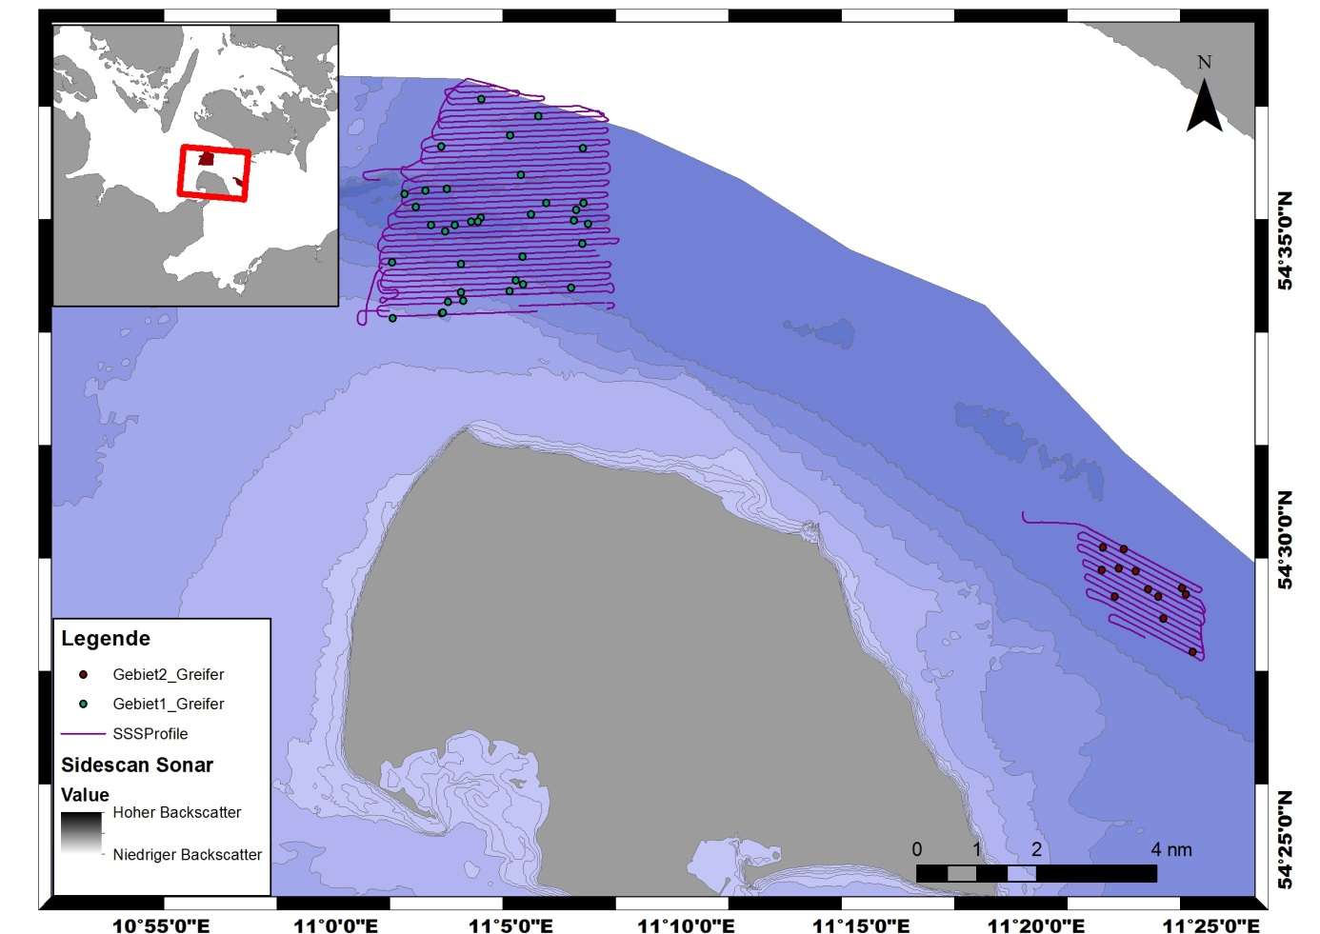

Abbildung 1: Tracklines der Profile in den beiden bisher erfassten Teilgebieten (Gebiet 1 im Norden und Gebiet 2 im Südosten). Die Punkte markieren die Stationen der Greiferproben, die zur Validierung der Seitensichtsonardaten verwendet werden.

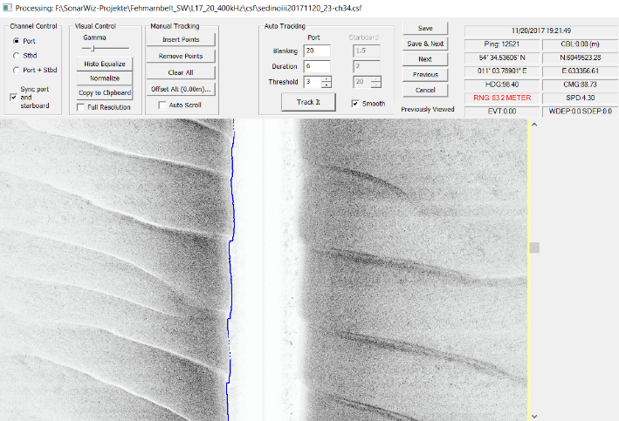

Abbildung 2: Rückstreudaten der Riesenrippel im Wasserfallmodus.

Viele Grüße aus der Ostsee

Peter Richter & Agata Szczygielski